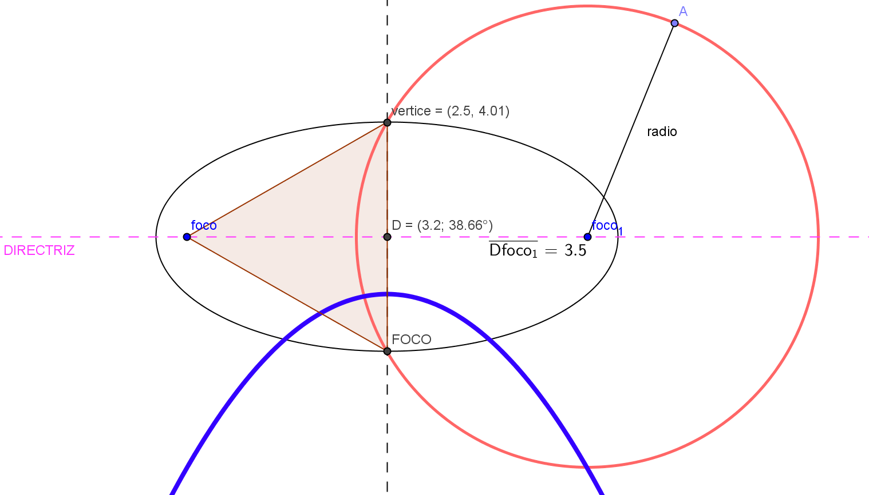
EJERCICIO DE PRÁCTICA PARA RECUPERATORIO PARCIAL 1
1- Dar todas las ecuaciones de las cónicas presentes
2- Determinar la superficie del triángulo señalado
3- Determinar el módulo del rectángulo que inscribe a la elipse.
4- Determinar las coordenadas polares del punto de intersección de la elipse con la cónica abierta
5- Graficar asociado a un sistema de coordenadas cartesianas.

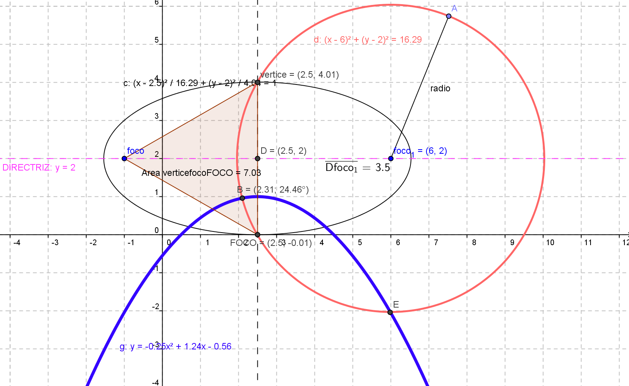
EJERCICIO DE PRÁCTICA PARA RECUPERATORIO PARCIAL 1
RESULTADOS

